**Hoja de actividades Nombre**

**Capítulo 1, Lección 1**

**Moléculas y materia Fecha**

En la actividad a continuación, investigarás algunas de las características del agua. También comenzarás a modelar y explicar, a nivel molecular, por qué el agua actúa de la forma en que lo hace.

# ACTIVIDAD

## Pregunta para investigar

¿El agua se mantiene unida o se separa fácilmente?

## Materiales para cada grupo

* Agua en una taza pequeña
* Gotero
* 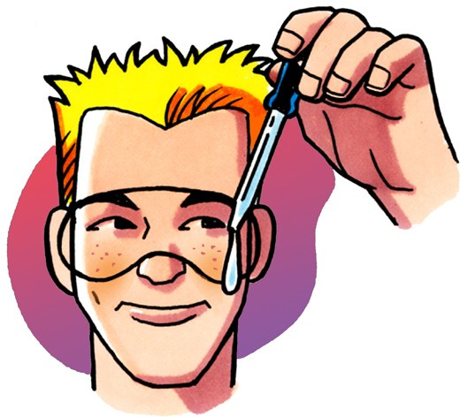2 palitos de helado
* 2 tarjetas de fichas cubiertas con papel encerado

## Procedimiento

* 1. 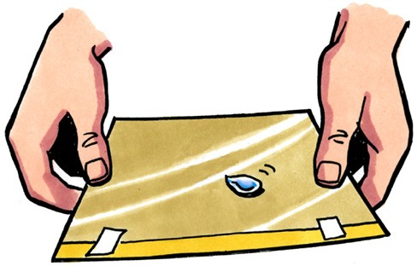Aprieta el gotero suavemente para hacer que una gota de agua se asome, pero no dejes que la gota caiga por completo del gotero. Observa hasta qué punto puedes hacer que la gota quede suspendida sin que se caiga.
  2. Coloca 4 o 5 gotas de agua juntas en un trozo de papel encerado para hacer una gota de tamaño mediano.
  3. 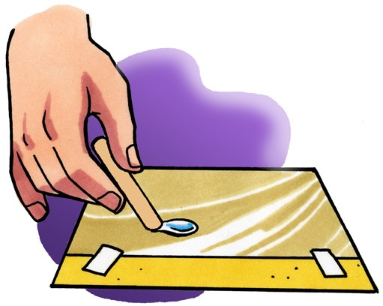Inclina suavemente el papel encerado en diferentes direcciones para que la gota se desplace.
  4. Usa un palito de helado para arrastrar lentamente la gota alrededor del papel encerado. Intenta usar el palito de helado para separar la gota en dos.



* 1. Usa el palito de helado para acercar las gotas entre sí. Luego, mueve una gota de modo que las dos gotas se toquen.

# ¿QUÉ HAS OBSERVADO?

1. **Al apretar para que salga una gota de agua del gotero, ¿se rompió el agua o se mantuvo unida?**
2. **Al mover la gota por el papel encerado, ¿parecía que el agua se mantenía unida o que se dividía con facilidad?**
3. **Al intentar dividir la gota, ¿se separó con facilidad?**
4. **¿Fue fácil o difícil unir las gotas?**

# DEMOSTRACIÓN

1. **Tu profesor colocó una gota de colorante alimenticio en un vaso de agua. El color se mezcló lentamente en el agua sin agitarlo. ¿Qué te dice esto sobre las moléculas de agua?**

# EXPLÍCALO CON ÁTOMOS Y MOLÉCULAS

Has visto un modelo molecular animado del agua. Ahora puedes dibujar tu propio modelo molecular.

1. **Mediante el uso de círculos y líneas de movimiento para representar las moléculas de agua, dibuja un modelo del agua a nivel molecular. Asegúrate de mostrar que las moléculas de agua:**
   * **Tienen una disposición aleatoria.**
   * **Están cerca porque se atraen las unas a las otras.**
   * **Se mueven.**
2. **¿Qué sucede con las moléculas de agua que ayude a explicar por qué las gotas de agua fueron difíciles de separar, pero fáciles de unir?**

# APRENDE MÁS

En el video del globo de agua, viste lo que sucede en cámara lenta cuando explota un globo de agua. Sorprendentemente, hay un momento en el que el agua se mantiene en el aire en forma de globo, después de que el globo ha explotado.

1. **¿Por qué crees que el agua mantiene su forma en el momento en que el globo explota?**
2. **Imagina una gota de agua suspendida de tu dedo. ¿Cómo es esto similar a que el agua se mantenga unida después de que el globo explota?**

